

**49 mm vloerzuigmond**

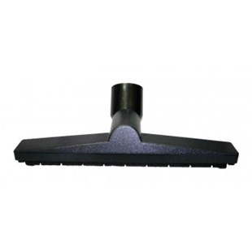

Zuigmond voor 49 mm systeem stofzuigers

Beschrijving van Starmix Toebehoren 416731

Starmix zuigmond  
  
Bijzondere Kenmerken

* Zuigmond

Technische gegevens van Starmix Toebehoren 416731

Specificaties

* Diameter aansluiting : 49 mm
* Lengte : 36 mm
* Materiaal : Kunststof

Standaard Meegeleverd

* Geen